ФЕДЕРАЛЬНОЕ ГОСУДАРСТВЕННОЕ АВТОНОМНОЕ ОБРАЗОВАТЕЛЬНОЕ УЧРЕЖДЕНИЕ ВЫСШЕГО ОБРАЗОВАНИЯ «НАЦИОНАЛЬНЫЙ ИССЛЕДОВАТЕЛЬСКИЙ УНИВЕРСИТЕТ ИТМО»

Факультет программной инженерии и компьютерной техники

Дисциплина «Моделирование»

Отчет к учебно-исследовательской работе № 2
«Марковские модели систем массового обслуживания»
Вариант 35/15

Выполнил:
Гаврилин Олег XXX,
группа Р3330

Принял:
Алиев Тауфик Измайлович

Санкт-Петербург
2025 год
Содержание
Цель работы 3
Исходные данные 3
Ход работы 3
Система 1 3
Описание исследуемой системы 3
Перечень состояний 4
Расчёт характеристик 7
Система 2 8
Описание исследуемой системы 8
Перечень состояний 9
Расчёт характеристик 11
Сравнение характеристик систем 12
Выводы 12

Цель работы
Изучение метода марковских случайных процессов и его применение для исследования простейших моделей – систем массового обслуживания (СМО) с однородным потоком заявок.

Исходные данные
Таблица 1 - Параметры структурной и функциональной организации
Вариант | Система 1 |  | Система 2
 | П | ЕН | П | ЕН
35/15 | 3 | 0/3/0 | 3 (H_{1,6}) | 2/1/0
Критерий эффективности: (д) – минимальная суммарная длина очередей заявок.
Таблица 2 - Параметры нагрузки
Номер варианта | Интенс. потока | Ср. длит. обслуж. | Вероятности занятия прибора
 | λ, 1/с | b, с | П1 | П2 | П3
30 | 0,6 | 10 | 0,65 | 0,2 | 0,15

Ход работы

Система 1

Описание исследуемой системы
- Система содержит 3 обслуживающих прибора
- Поток поступающих в систему заявок однородный
- Длительность обслуживания заявок в приборе – случайная величина
- Перед вторым прибором есть 3 места для заявок, ожидающих обслуживания и образующих очередь
- Поступающие в систему заявки образуют простейший поток с интенсивностью λ
- Длительность обслуживания заявок в приборе распределена по экспоненциальному закону с интенсивностью μ = 1/b, где b – средняя длительность обслуживания
- Дисциплина буферизации – с потерями: заявка, поступившая в систему и заставшая накопитель заполненным, теряется
- Дисциплина обслуживания – в порядке поступления по правилу «first come – first served»
- Заявка, поступившая в систему, ставится в очередь и с заданной вероятностью занятия прибора направляется к соответствующему свободному прибору, либо теряется, если накопитель занят
- В случае, если два прибора заняты или очереди перед ними заполнены, заявка немедленно направляется к оставшемуся прибору
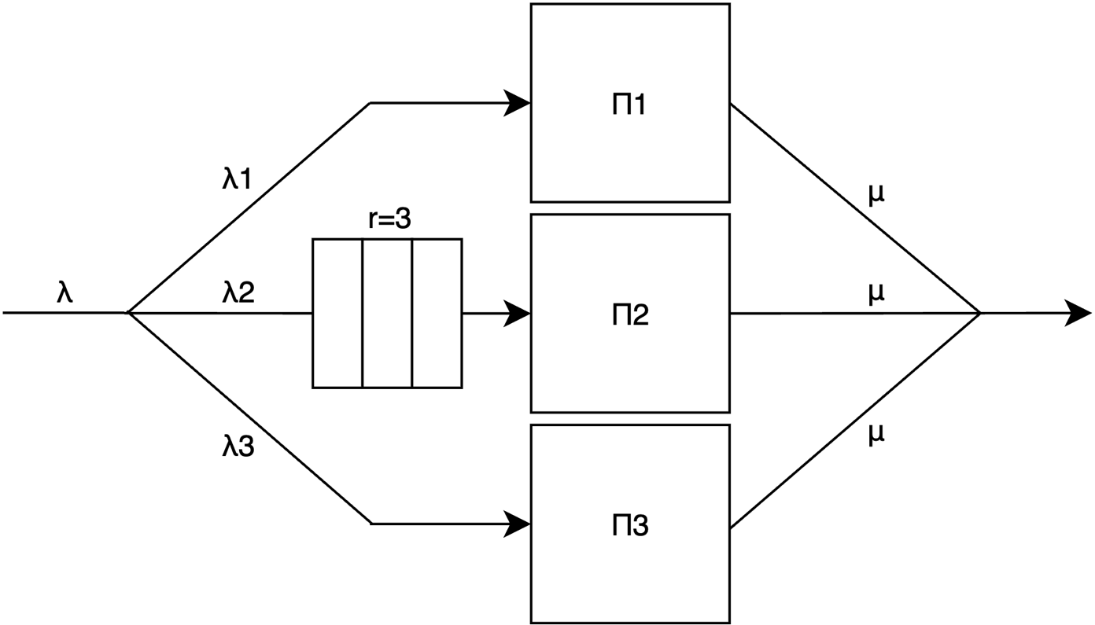
Рис. 1 - Схематичное представление Системы 1
- Интенсивность входного потока: λ = 0,6 с⁻¹
- Интенсивность λ₁ = 0,65λ = 0,39 с⁻¹
- Интенсивность λ₂ = 0,2λ = 0,12 с⁻¹
- Интенсивность λ₃ = 0,15λ = 0,09 с⁻¹
- Средняя длительность обслуживания: b = 10 с
- Интенсивность обслуживания прибора: μ = 1/b = 1/10 = 0,1 с⁻¹
- Вероятность занятия П1: 0,65
- Вероятность занятия П2: 0,2
- Вероятность занятия П3: 0,15
- Классификация по Кендаллу П1: М/М/1/0
- Классификация по Кендаллу П2: М/М/1/3
- Классификация по Кендаллу П3: М/М/1/0

Перечень состояний
Обозначим состояние системы как n1/n2/n3, где
- n1 – число заявок на П1
- n2 – число заявок на П2 + число заявок в очереди на П2
- n3 – число заявок на П3
Таблица 3 - Перечень возможных состояний Системы 1
№ | Обозн. | Описание
S0 | 0/0/0 | В системе нет заявок
S1 | 1/0/0 | В системе 1 заявка: на П1
S2 | 0/0/1 | В системе 1 заявка: на П3
S3 | 0/1/0 | В системе 1 заявка: на П2
S4 | 1/0/1 | В системе 2 заявки: на П1, П3
S5 | 1/1/0 | В системе 2 заявки: на П1, П2
S6 | 0/1/1 | В системе 2 заявки: на П2, П3
S7 | 0/2/0 | В системе 2 заявки: на П2, 1 заявка в очереди на П2
S8 | 1/1/1 | В системе 3 заявки: на П1, П2, П3
S9 | 1/2/0 | В системе 3 заявки: на П1, П2, 1 заявка в очереди на П2
S10 | 0/2/1 | В системе 3 заявки: на П2, П3, 1 заявка в очереди на П2
S11 | 0/3/0 | В системе 3 заявки: на П2, 2 заявки в очереди на П2
S12 | 1/2/1 | В системе 4 заявки: на П1, П2, П3, 1 заявка в очереди на П2
S13 | 1/3/0 | В системе 4 заявки: на П1, П2, 2 заявки в очереди на П2
S14 | 0/3/1 | В системе 4 заявки: на П2, П3, 2 заявки в очереди на П2
S15 | 0/4/0 | В системе 4 заявки: на П2, 3 заявки в очереди на П2
S16 | 1/3/1 | В системе 5 заявок: на П1, П2, П3, 2 заявки в очереди на П2
S17 | 1/4/0 | В системе 5 заявок: на П1, П2, 3 заявки в очереди на П2
S18 | 0/4/1 | В системе 5 заявок: на П2, П3: 3 заявки в очереди на П2
S19 | 1/4/1 | В системе 6 заявок: на П1, П2, П3, 3 заявки в очереди на П2
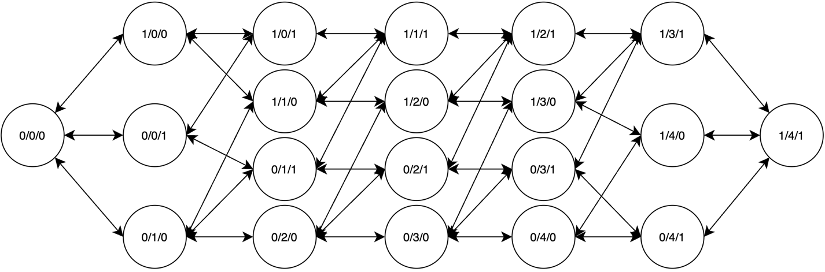
Рис. 2 - Граф переходов Системы 1

Матрица интенсивностей переходов:
$$G=\left[g_{ij} | i,j=\overline{0,19}\right]=$$
Таблица 4 - Матрица интенсивностей переходов
 | 0/0/0 | 1/0/0 | 0/0/1 | 0/1/0 | 1/0/1 | 1/1/0 | 0/1/1 | 0/2/0 | 1/1/1 | 1/2/0 | 0/2/1 | 0/3/0 | 1/2/1 | 1/3/0 | 0/3/1 | 0/4/0 | 1/3/1 | 1/4/0 | 0/4/1 | 1/4/1
0/0/0 | -0,6 | 0,39 | 0,09 | 0,12 | 0 | 0 | 0 | 0 | 0 | 0 | 0 | 0 | 0 | 0 | 0 | 0 | 0 | 0 | 0 | 0
1/0/0 | 0,1 | -0,7 | 0 | 0 | 0,26 | 0,34 | 0 | 0 | 0 | 0 | 0 | 0 | 0 | 0 | 0 | 0 | 0 | 0 | 0 | 0
0/0/1 | 0,1 | 0 | -0,7 | 0 | 0,46 | 0 | 0,14 | 0 | 0 | 0 | 0 | 0 | 0 | 0 | 0 | 0 | 0 | 0 | 0 | 0
0/1/0 | 0,1 | 0 | 0 | -0,7 | 0 | 0,39 | 0,09 | 0,12 | 0 | 0 | 0 | 0 | 0 | 0 | 0 | 0 | 0 | 0 | 0 | 0
1/0/1 | 0 | 0,1 | 0,1 | 0 | -0,8 | 0 | 0 | 0 | 0,6 | 0 | 0 | 0 | 0 | 0 | 0 | 0 | 0 | 0 | 0 | 0
1/1/0 | 0 | 0,1 | 0 | 0,1 | 0 | -0,8 | 0 | 0 | 0,26 | 0,34 | 0 | 0 | 0 | 0 | 0 | 0 | 0 | 0 | 0 | 0
0/1/1 | 0 | 0 | 0,1 | 0,1 | 0 | 0 | -0,8 | 0 | 0,46 | 0 | 0,14 | 0 | 0 | 0 | 0 | 0 | 0 | 0 | 0 | 0
0/2/0 | 0 | 0 | 0 | 0,1 | 0 | 0 | 0 | -0,7 | 0 | 0,39 | 0,09 | 0,12 | 0 | 0 | 0 | 0 | 0 | 0 | 0 | 0
1/1/1 | 0 | 0 | 0 | 0 | 0,1 | 0,1 | 0,1 | 0 | -0,9 | 0 | 0 | 0 | 0,6 | 0 | 0 | 0 | 0 | 0 | 0 | 0
1/2/0 | 0 | 0 | 0 | 0 | 0 | 0,1 | 0 | 0,1 | 0 | -0,8 | 0 | 0 | 0,26 | 0,34 | 0 | 0 | 0 | 0 | 0 | 0
0/2/1 | 0 | 0 | 0 | 0 | 0 | 0 | 0,1 | 0,1 | 0 | 0 | -0,8 | 0 | 0,46 | 0 | 0,14 | 0 | 0 | 0 | 0 | 0
0/3/0 | 0 | 0 | 0 | 0 | 0 | 0 | 0 | 0,1 | 0 | 0 | 0 | -0,7 | 0 | 0,39 | 0,09 | 0,12 | 0 | 0 | 0 | 0
1/2/1 | 0 | 0 | 0 | 0 | 0 | 0 | 0 | 0 | 0,1 | 0,1 | 0,1 | 0 | -0,9 | 0 | 0 | 0 | 0,6 | 0 | 0 | 0
1/3/0 | 0 | 0 | 0 | 0 | 0 | 0 | 0 | 0 | 0 | 0,1 | 0 | 0,1 | 0 | -0,8 | 0 | 0 | 0,26 | 0,34 | 0 | 0
0/3/1 | 0 | 0 | 0 | 0 | 0 | 0 | 0 | 0 | 0 | 0 | 0,1 | 0,1 | 0 | 0 | -0,8 | 0 | 0,46 | 0 | 0,14 | 0
0/4/0 | 0 | 0 | 0 | 0 | 0 | 0 | 0 | 0 | 0 | 0 | 0 | 0,1 | 0 | 0 | 0 | -0,7 | 0 | 0,49 | 0,11 | 0
1/3/1 | 0 | 0 | 0 | 0 | 0 | 0 | 0 | 0 | 0 | 0 | 0 | 0 | 0,1 | 0,1 | 0,1 | 0 | -0,9 | 0 | 0 | 0,6
1/4/0 | 0 | 0 | 0 | 0 | 0 | 0 | 0 | 0 | 0 | 0 | 0 | 0 | 0 | 0,1 | 0 | 0,1 | 0 | -0,8 | 0 | 0,6
0/4/1 | 0 | 0 | 0 | 0 | 0 | 0 | 0 | 0 | 0 | 0 | 0 | 0 | 0 | 0 | 0,1 | 0,1 | 0 | 0 | -0,8 | 0,6
1/4/1 | 0 | 0 | 0 | 0 | 0 | 0 | 0 | 0 | 0 | 0 | 0 | 0 | 0 | 0 | 0 | 0 | 0,1 | 0,1 | 0,1 | -0,3
Таблица 5 - Стационарные вероятности состояний Системы 1
№ | Обозн. | Назв. | Вероятность
S0 | 0/0/0 | $$p_{0}$$ | 0,000445047
S1 | 1/0/0 | $$p_{1}$$ | 0,000828744
S2 | 0/0/1 | $$p_{2}$$ | 0,000450487
S3 | 0/1/0 | $$p_{3}$$ | 0,001391051
S4 | 1/0/1 | $$p_{4}$$ | 0,001117852
S5 | 1/1/0 | $$p_{5}$$ | 0,00294767
S6 | 0/1/1 | $$p_{6}$$ | 0,001635012
S7 | 0/2/0 | $$p_{7}$$ | 0,004620617
S8 | 1/1/1 | $$p_{8}$$ | 0,004715848
S9 | 1/2/0 | $$p_{9}$$ | 0,010622686
S10 | 0/2/1 | $$p_{10}$$ | 0,006481618
S11 | 0/3/0 | $$p_{11}$$ | 0,013570751
S12 | 1/2/1 | $$p_{12}$$ | 0,020550521
S13 | 1/3/0 | $$p_{13}$$ | 0,036388484
S14 | 0/3/1 | $$p_{14}$$ | 0,024854854
S15 | 0/4/0 | $$p_{15}$$ | 0,028207179
S16 | 1/3/1 | $$p_{16}$$ | 0,099225174
S17 | 1/4/0 | $$p_{17}$$ | 0,102839635
S18 | 0/4/1 | $$p_{18}$$ | 0,078325718
S19 | 1/4/1 | $$p_{19}$$ | 0,560781054

Расчёт характеристик
Таблица 6 - Характеристики Системы 1
Хар-ка | Прибор | Расчётная формула | Сист. 1
Нагрузка | П1 | $$y_{1}=λ_{1}b$$ | 3,90000
 | П2 | $$y_{2}=λ_{2}b$$ | 1,20000
 | П3 | $$y_{3}=λ_{3}b$$ | 0,90000
 | Сумм. | $$Y=y_{1}+y_{2}+y_{3}$$ | 6,00000
Загрузка | П1 | $$ρ_{1}=1-p_{П1свободен}$$ | 0,84002
 | П2 | $$ρ_{2}=1-p_{П2свободен}$$ | 0,99716
 | П3 | $$ρ_{3}=1-p_{П3свободен}$$ | 0,79814
 | Сумм. | $$ρ=\frac{ρ_{1}+ρ_{2}+ρ_{3}}{3}$$ | 0,87844
Вероятность потери | П1 | $$π_{1}=ρ_{1}$$ | 0,84002
 | П2 | $$π_{2}=p_{15}+p_{17}+p_{18}+p_{19}$$ | 0,77015
 | П3 | $$π_{3}=ρ_{3}$$ | 0,79814
 | Сумм. | $$π=p_{19}$$ | 0,56078
Длина очереди | П1 | $$l_{1}=0$$ | 0,00000
 | П2 | $$l_{2}=\sum_{k=1}^{3}{k⋅p_{ЧислоЗаявВОчерП2Равноk}}$$ | 2,70081
 | П3 | $$l_{3}=0$$ | 0,00000
 | Сумм. | $$l=l_{1}+l_{2}+l_{3}$$ | 2,70081
Число заявок | П1 | $$m_{1}=l_{1}+ρ_{1}$$ | 0,84002
 | П2 | $$m_{2}=l_{2}+ρ_{2}$$ | 3,69797
 | П3 | $$m_{3}=l_{3}+ρ_{3}$$ | 0,79814
 | Сумм. | $$m=m_{1}+m_{2}+m_{3}$$ | 5,33613
Производительность | П1 | $$λ_{1}^{'}=\left(1-π_{1}\right)⋅λ_{1}$$ | 0,06239
 | П2 | $$λ_{2}^{'}=\left(1-π_{2}\right)⋅λ_{2}$$ | 0,02758
 | П3 | $$λ_{3}^{'}=\left(1-π_{3}\right)⋅λ_{3}$$ | 0,01817
 | Сумм. | $$λ^{'}=\left(1-π\right)⋅λ$$ | 0,26353
Коэффициент простоя | П1 | $$η_{1}=1-ρ_{1}$$ | 0,15998
 | П2 | $$η_{2}=1-ρ_{2}$$ | 0,00284
 | П3 | $$η_{3}=1-ρ_{3}$$ | 0,20186
 | Сумм. | $$η=1-ρ$$ | 0,12156
Время ожидания | П1 | $$w_{1}=\frac{l}{λ_{1}^{'}}$$ | 0,00000
 | П2 | $$w_{2}=\frac{l}{λ_{2}^{'}}$$ | 97,92099
 | П3 | $$w_{3}=\frac{l}{λ_{3}^{'}}$$ | 0,00000
 | Сумм. | $$w=\frac{l}{λ^{'}}$$ | 10,24855
Время пребывания | П1 | $$u_{1}=w_{1}+b$$ | 10,00000
 | П2 | $$u_{2}=w_{2}+b$$ | 107,92099
 | П3 | $$u_{3}=w_{3}+b$$ | 10,00000
 | Сумм. | $$u=w+b$$ | 20,24855

Система 2
Так как количество состояний системы из варианта равно произведению количества состояний П1 (4), П2 (3), П3 (3), то есть $4⋅3⋅3=36$, что очень много, разумно будет убрать П1 из данной системы. Тогда П2 становится П1, а П3 – П2.

Описание исследуемой системы
- Система содержит 2 обслуживающих прибора
- Поток поступающих в систему заявок однородный
- Перед первым прибором есть 1 место для заявок, ожидающих обслуживания и образующих очередь
- Поступающие в систему заявки образуют простейший поток с интенсивностью λ
- Длительность обслуживания заявок в приборе распределена по гиперэкспоненциальному закону коэффициентом вариации ν=1,6
$$q≤\frac{2}{1+ν^{2}}=\frac{50}{89}$$
$b=10$с, выбираем $q=\frac{3}{8}$
$$b_{1}=\left(1+\sqrt{\frac{1-q}{2q}\left(ν^{2}-1\right)}\right)⋅b=\left(1+\sqrt{\frac{1-\frac{3}{8}}{2⋅\frac{3}{8}}\left({1,6}^{2}-1\right)}\right)⋅10≈21,40 с$$
$$μ_{1}=\frac{1}{b_{1}}=0,047 с^{-1}$$
$$b_{2}=\left(1-\sqrt{\frac{q}{2(1-q)}\left(ν^{2}-1\right)}\right)⋅b=\left(1-\sqrt{\frac{\frac{3}{8}}{2\left(1-\frac{3}{8}\right)}\left({1,6}^{2}-1\right)}\right)⋅10≈3,16 с$$
$$μ_{2}=\frac{1}{b_{2}}=0,032 с^{-1}$$
Проверка $qb_{1}+\left(1-q\right)b_{2}=b→\frac{3}{8}⋅21,40+\frac{3}{8}⋅3,16=10$
- Дисциплина буферизации – с потерями: заявка, поступившая в систему и заставшая накопитель заполненным, теряется
- Дисциплина обслуживания – в порядке поступления по правилу «first come – first served»
- Заявка, поступившая в систему, ставится в очередь, либо теряется, если накопитель занят
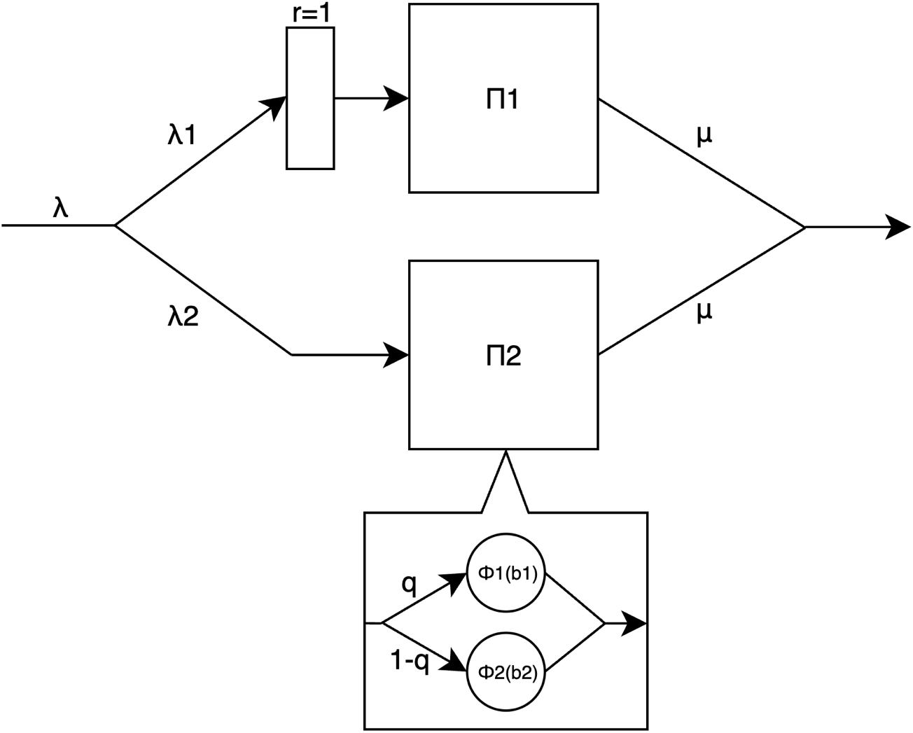
Рис. 3 - Схематичное представление Системы 2
- Интенсивность входного потока: λ = 1 с⁻¹
- Средняя длительность обслуживания: b = 10 с
- Интенсивность обслуживания прибора: μ = 1/b = 1/10 = 0,1 с⁻¹
- Вероятность занятия П1: 0,65
- Вероятность занятия П2: 0,35
- Классификация по Кендаллу П1: М/M/1/1
- Классификация по Кендаллу П2: M/H_{1,6}/1/0

Перечень состояний
Обозначим состояние системы как n1/n2, где
- n1 – число заявок на П1 + число заявок в очереди на П1
- n2 – выбранная фаза П2, либо 0, если прибор свободен
Таблица 7 - Перечень возможных состояний Системы 2
№ | Обозн. | Описание
S0 | 0/0 | В системе нет заявок
S1 | 0/1 | В системе 1 заявка: на первой фазе П2
S2 | 1/0 | В системе 1 заявка: на П1
S3 | 0/2 | В системе 1 заявка: на второй фазе П2
S4 | 1/1 | В системе 2 заявки: на П1, первой фазе П2
S5 | 2/0 | В системе 2 заявки: на П1, в очереди на П1
S6 | 1/2 | В системе 2 заявки: на П1, второй фазе П2
S7 | 2/1 | В системе 3 заявки: на П1, первой фазе П2, в очереди на П1
S8 | 2/2 | В системе 3 заявки: на П1, второй фазе П2, в очереди на П1
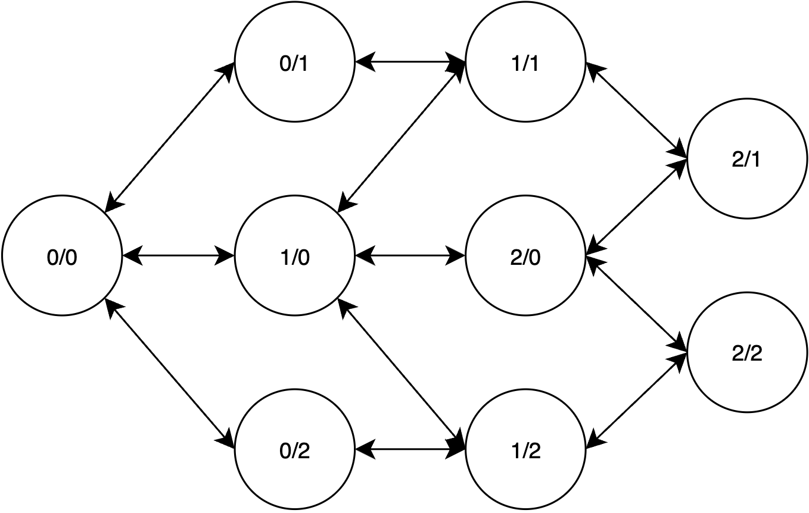
Рис. 4 - Граф переходов Системы 2
Матрица интенсивностей переходов:
$G=\left[g_{ij} | i,j=\overline{0,8}\right]=$
Таблица 8 - Матрица интенсивностей переходов
 | 0/0 | 0/1 | 1/0 | 0/2 | 1/1 | 2/0 | 1/2 | 2/1 | 2/2
0/0 | -0,6 | 0,079 | 0,39 | 0,131 | 0 | 0 | 0 | 0 | 0
0/1 | 0,047 | -0,647 | 0 | 0 | 0,6 | 0 | 0 | 0 | 0
1/0 | 0,1 | 0 | -0,7 | 0 | 0,079 | 0,39 | 0,131 | 0 | 0
0/2 | 0,316 | 0 | 0 | -0,916 | 0 | 0 | 0,6 | 0 | 0
1/1 | 0 | 0,1 | 0,047 | 0 | -0,747 | 0 | 0 | 0,6 | 0
2/0 | 0 | 0 | 0,1 | 0 | 0 | -0,7 | 0 | 0,225 | 0,375
1/2 | 0 | 0 | 0,316 | 0,1 | 0 | 0 | -1,016 | 0 | 0,6
2/1 | 0 | 0 | 0 | 0 | 0,1 | 0,047 | 0 | -0,147 | 0
2/2 | 0 | 0 | 0 | 0 | 0 | 0,316 | 0,1 | 0 | -0,416

Таблица 9 - Стационарные вероятности состояний Системы 2
№ | Обозн. | Назв. | Вер-ть
S0 | 0/0 | $$p_{0}$$ | 0,00946192
S1 | 0/1 | $$p_{1}$$ | 0,01526735
S2 | 1/0 | $$p_{2}$$ | 0,03816545
S3 | 0/2 | $$p_{3}$$ | 0,00362509
S4 | 1/1 | $$p_{4}$$ | 0,09128714
S5 | 2/0 | $$p_{5}$$ | 0,12176502
S6 | 1/2 | $$p_{6}$$ | 0,02080357
S7 | 2/1 | $$p_{7}$$ | 0,56000811
S8 | 2/2 | $$p_{8}$$ | 0,13961635

Расчёт характеристик
Таблица 10 - Характеристики Системы 2
Хар-ка | Прибор | Расчётная формула | Сист. 2
Нагрузка | П1 | $$y_{1}=λ_{1}b$$ | 3,9
 | П2 | $$y_{2}=λ_{2}b$$ | 2,1
 | Сумм. | $$Y=y_{1}+y_{2}$$ | 6
Загрузка | П1 | $$ρ_{1}=1-p_{П1свободен}$$ | 0,97164564
 | П2 | $$ρ_{2}=1-p_{П2свободен}$$ | 0,83060761
 | Сумм. | $$ρ=\frac{ρ_{1}+ρ_{2}}{2}$$ | 0,90112662
Вероятность потери | П1 | $$π_{1}=p_{5}+p_{7}+p_{8}$$ | 0,82138948
 | П2 | $$π_{2}=ρ_{2}$$ | 0,83060761
 | Сумм. | $$π=p_{7}+p_{8}$$ | 0,69962446
Длина очереди | П1 | $$l_{1}=π_{1}$$ | 0,82138948
 | П2 | $$l_{2}=0$$ | 0
 | Сумм. | $$l=l_{1}+l_{2}$$ | 0,82138948
Число заявок | П1 | $$m_{1}=l_{1}+ρ_{1}$$ | 1,79303512
 | П2 | $$m_{2}=l_{2}+ρ_{2}$$ | 0,83060761
 | Сумм. | $$m=m_{1}+m_{2}$$ | 2,62364273
Производительность | П1 | $$λ_{1}^{'}=\left(1-π_{1}\right)⋅λ_{1}$$ | 0,0696581
 | П2 | $$λ_{2}^{'}=\left(1-π_{2}\right)⋅λ_{2}$$ | 0,0355724
 | Сумм. | $$λ^{'}=\left(1-π\right)⋅λ$$ | 0,18022532
Коэффициент простоя | П1 | $$η_{1}=1-ρ_{1}$$ | 0,02835436
 | П2 | $$η_{2}=1-ρ_{2}$$ | 0,16939239
 | Сумм. | $$η=1-ρ$$ | 0,09887338
Время ожидания | П1 | $$w_{1}=\frac{l}{λ_{1}^{'}}$$ | 11,7917293
 | П2 | $$w_{2}=\frac{l}{λ_{2}^{'}}$$ | 0
 | Сумм. | $$w=\frac{l}{λ^{'}}$$ | 4,55756972
Время пребывания | П1 | $$u_{1}=w_{1}+b$$ | 21,7917293
 | П2 | $$u_{2}=w_{2}+b$$ | 10
 | Сумм. | $$u=w+b$$ | 14,5575697

Сравнение характеристик систем
Таблица 11 - Сравнение характеристик
 | Система 1 | Система 2
Нагрузка | 6,00000 | 6,00000
Загрузка | 0,87844 | 0,90113
Вероятность потери | 0,56078 | 0,69962
Длина очереди | 2,70081 | 0,82139
Число заявок | 5,33613 | 2,62364
Производительность | 0,26353 | 0,18023
Коэффициент простоя | 0,12156 | 0,09887
Время ожидания | 10,24855 | 4,55757
Время пребывания | 20,24855 | 14,55757
В Системе 2 обеспечивается минимальная суммарная длина очередей заявок.

Выводы
Согласно заданному критерию эффективности (минимальная суммарная длина очередей заявок) лучший результат показала система 2, что неудивительно, так как суммарная емкость накопителей в первой системе равна 3, а во второй – 1.

